ГОСУДАРСТВЕННОЕ БЮДЖЕТНОЕ ПРОФЕССИОНАЛЬНОЕ

ОБРАЗОВАТЕЛЬНОЕ УЧРЕЖДЕНИЕ

КРАСНОДАРСКОГО КРАЯ

«ЕЙСКИЙ ПОЛИПРОФИЛЬНЫЙ КОЛЛЕДЖ»

ОТЧЕТ ПО УЧЕБНОЙ ПРАКТИКЕ

ПМ.02 ОСУЩЕСТВЛЕНИЕ ИНТЕГРАЦИИ ПРОГРАММНЫХ МОДУЛЕЙ

Иващенко Валерия Сергеевна

(Ф.И.О. студента)

Специальность: 09.02.05 Прикладная информатика (по отраслям)

Группа: И-21

2025 год

**ПАМЯТКА СТУДЕНТУ ПО ПОДГОТОВКЕ ОТЧЕТА ПО УЧЕБНОЙ ПРАКТИКЕ**

**1.Общие положения**

Отчет составляется индивидуально каждым студентом и должен отражать его деятельность в период изучения ПМ.02 Осуществление интеграции программных модулей

**2. Структура отчета**

*Отчет состоит из следующего:*

1. Титульный лист
2. Памятка студенту по подготовке индивидуального проекта
3. Составление ТЗ для предметной области
4. Составление описания бизнес-процессов
5. Диаграммы UML
6. Составление инфологической модели предметной области и даталогическое проектирование
7. Построение реляционной модели данных, разработка базы данных и запросов к ней
8. Работа с системой контроля версий GIT.
9. Анализ проделанной работы

**3. Требования к оформлению проекта**

Отчет выполняется в электронном виде.

Титульный лист оформляется по установленному образцу.

Формат бумаги А4 (297×210), расположенных вертикально. На каждом листе оставляются поля: справа - 1 см, слева - 3 см, сверху и внизу -2 см,

Шрифт Times New Roman_кегль 12, полуторный межстрочный интервал, выравнивание по ширине, абзац начинается с красной строки – отступ 1,25 см.

**ЗАДАНИЯ:**

**1. СОСТАВЛЕНИЕ ТЗ ДЛЯ ПРЕДМЕТНОЙ ОБЛАСТИ (**Разработать техническое задание для разрабатываемого программного продукта, предназначенное для решения задач автоматизации деятельности предметной области).

**1. Общие сведения**

**1.1. Наименование системы**

**1.1.1. Полное наименование системы**

Автоматизированная информационная система "Агентство праздников"

**1.1.2. Краткое наименование системы**

АИС "АП", Система

**1.2. Основания для проведения работ**

Разработка системы осуществляется на основании:

* Договора № 5 от "03"марта 2022г. между ООО "Агентство праздников" и ООО "ИТ-Компания"
* Технического задания

**1.3. Наименование организаций – Заказчика и Разработчика**

**1.3.1. Заказчик**

ООО «Агентство праздников»

Юридический адрес: г. Москва, ул. Праздничная, д.1

Фактический адрес: г. Москва, ул. Праздничная, д.1

Контактный телефон: +7 (495) 123-45-67

**1.3.2. Разработчик**

ООО «ИТ-Компания»

Юридический адрес: г. Москва, ул. Техническая, д.15

Фактический адрес: г. Москва, ул. Техническая, д.15

Контактный телефон: +7 (495) 765-43-21

**1.4. Плановые сроки начала и окончания работы**

* Дата начала работ: "10"апреля 2022г.
* Дата окончания работ: "16"мая 2028г.

**1.5. Источники и порядок финансирования**

Финансирование работ осуществляется в соответствии с условиями Договора № 5 от "03"марта 2022г.

**1.6. Порядок оформления и предъявления заказчику результатов работ**

Работы по созданию АИС "Агентство праздников" выполняются поэтапно в соответствии с утвержденным календарным планом. По завершении каждого этапа Разработчик предоставляет Заказчику:

1. Отчетную документацию по выполненным работам
2. Программные модули (при их наличии на этапе)
3. Акт сдачи-приемки выполненных работ

Приемка осуществляется в течение 5 рабочих дней с момента предоставления результатов этапа. В случае обнаружения недостатков, Разработчик обязуется устранить их в течение 10 рабочих дней.

**2. Назначение и цели создания системы**

**2.1. Назначение системы**

Автоматизированная информационная система "Агентство праздников" предназначена для:

* Оптимизации и автоматизации основных бизнес-процессов компании
* Повышения эффективности управления организацией мероприятий
* Улучшения качества обслуживания клиентов

**Объекты автоматизации:**

1. **Отдел продаж и клиентского сервиса:**

* Оформление и ведение заказов
  + Взаимодействие с клиентами
  + Управление клиентской базой

1. **Отдел организации мероприятий:**
   * Планирование и координация мероприятий
   * Управление персоналом (аниматоры, ведущие, технические специалисты)
   * Контроль реквизита и оборудования
2. **Бухгалтерия и финансы:**
   * Учет финансовых операций
   * Формирование отчетности
   * Контроль платежей и расчетов
3. **Склад и логистика:**
   * Учет реквизита и расходных материалов
   * Планирование доставки
   * Контроль состояния имущества

**2.2. Цели создания системы**

**Основные цели:**

1. **Оптимизация рабочих процессов:**
   * Сокращение времени обработки заказов на 30%
   * Уменьшение количества ручных операций на 50%
   * Повышение точности планирования мероприятий
2. **Улучшение клиентского сервиса:**
   * Снижение времени ответа клиентам до 1 часа
   * Повышение удовлетворенности клиентов на 25%
   * Внедрение системы учета пожеланий и предпочтений клиентов
3. **Финансовая эффективность:**
   * Сокращение времени формирования финансовой отчетности на 40%
   * Уменьшение количества ошибок в расчетах до 5%
   * Оптимизация затрат на логистику и персонал
4. **Контроль и аналитика:**
   * Автоматическое формирование отчетов по ключевым показателям
   * Внедрение системы мониторинга эффективности сотрудников
   * Анализ рентабельности мероприятий

**Критерии оценки достижения целей:**

* Время обработки заказа (целевой показатель - не более 15 минут)
* Количество успешно проведенных мероприятий (рост на 20% в квартал)
* Уровень удовлетворенности клиентов (не менее 90% положительных отзывов)
* Точность финансовой отчетности (ошибки не более 1% от общего объема)

**3. Характеристика объектов автоматизации**

#### 3.1. Общая характеристика деятельности заказчика

ООО "Агентство праздников" специализируется на организации и проведении мероприятий различного масштаба и формата, включая:

* Корпоративные мероприятия
* Частные праздники (дни рождения, свадьбы, юбилеи)
* Детские праздники и анимационные программы
* Тематические вечеринки и торжественные мероприятия

#### 3.2. Организационная структура

Компания включает следующие ключевые подразделения:

1. Отдел продаж и клиентского сервиса
2. Отдел организации мероприятий
3. Бухгалтерия
4. Логистический отдел
5. Склад реквизита

#### 3.3. Объекты автоматизации

В рамках проекта автоматизации выделены следующие бизнес-процессы:

|  |  |  |  |
| --- | --- | --- | --- |
| **Структурное**  **подразделение** | **Наименование процесса** | **Возможность автоматизации** | **Решение об автоматизации** |
| Отдел продаж | Оформление заказов | Полная | Будет автоматизирован |
| Отдел продаж | Ведение клиентской базы | Полная | Будет автоматизирован |
| Отдел организации мероприятий | Планирование мероприятий | Частичная | Будет автоматизирован (кроме творческой части) |
| Отдел организации мероприятий | Управление персоналом | Полная | Будет автоматизирован |
| Бухгалтерия | Формирование счетов и актов | Полная | Будет автоматизирован |
| Бухгалтерия | Финансовая отчетность | Полная | Будет автоматизирован |
| Логистический отдел | Учет транспорта и реквизита | Полная | Будет автоматизирован |
| Склад | Учет имущества и реквизита | Полная | Будет автоматизирован |

#### 3.4. Особенности автоматизируемых процессов

1. **Отдел продаж**:
   * Ведение базы клиентов с историей заказов
   * Учет предпочтений и особенностей клиентов
   * Формирование коммерческих предложений
2. **Отдел организации мероприятий**:
   * Календарь мероприятий с привязкой к ресурсам
   * Распределение персонала по мероприятиям
   * Контроль выполнения работ
3. **Бухгалтерия**:
   * Интеграция с банковскими системами
   * Автоматическое формирование первичных документов
   * Контроль оплат и дебиторской задолженности
4. **Логистика и склад**:
   * Учет движения реквизита
   * Планирование доставки
   * Контроль состояния имущества

**4. Требования к системе**

**4.1. Требования к системе в целом**

**4.1.1. Требования к структуре и функционированию системы**

**Архитектура системы:**

Трехуровневая клиент-серверная архитектура:

* 1. Уровень представления (веб-интерфейс и мобильные приложения)
  2. Уровень приложений (бизнес-логика)
  3. Уровень данных (СУБД)

**Функциональные подсистемы:**

1. Подсистема управления клиентами и заказами
2. Подсистема планирования мероприятий
3. Подсистема учета персонала и реквизита
4. Подсистема финансового учета и отчетности
5. Подсистема аналитики и маркетинга

**Требования к информационному обмену:**

* Использование REST API для взаимодействия между компонентами
* Поддержка протоколов HTTPS для безопасного обмена данными
* Формат обмена данными - JSON

**Интеграция со смежными системами:**

* CRM-система
* Бухгалтерская программа (1С)
* Сервисы онлайн-платежей
* SMS-рассылка

**Режимы функционирования:**

1. Основной режим (24/7, кроме плановых технических работ)
2. Технический режим (проведение обслуживания и обновлений)
   * Плановые работы не более 4 часов в месяц
   * Уведомление пользователей за 3 дня до работ

**4.1.2. Требования к численности и квалификации персонала системы и режиму его работы**

4.1.2.1. Требования к численности персонала

**Численность персонала:**

* Администратор системы - 1 чел.
* Менеджеры по работе с клиентами - 3 чел.
* Координаторы мероприятий - 2 чел.
* Бухгалтер - 1 чел.

**Квалификационные требования:**

* Администратор:
  + Опыт администрирования веб-приложений
  + Знание SQL, Linux
  + Навыки работы с API
* Менеджеры:
* Уверенное владение CRM
  + Навыки работы с клиентской базой
* Координаторы:
  + Опыт работы с системами планирования
  + Навыки управления ресурсами

**Режим работы:**

* Администратор - 5/2, 9:00-18:00
* Менеджеры - сменный график
* Координаторы - гибкий график в зависимости от мероприятий

**4.1.4. Требования к надежности**

4.1.4.1. Состав показателей надежности для системы в целом

**Показатели надежности:**

* Время безотказной работы - не менее 99,5%
* Время восстановления после сбоя - не более 2 часов
* Резервное копирование данных - ежедневно

4.1.4.2. Перечень аварийных ситуаций, по которым регламентируются требования к надежности

**Аварийные ситуации:**

* Потеря связи с сервером - автоматическое переключение на резерв
* Сбой электропитания - работа от ИБП не менее 1 часа
* Потеря данных - восстановление из резервной копии за последние 24 часа

4.1.4.3. Требования к надежности технических средств и программного обеспечения

1. Стабильность работы – ПО должно работать без сбоев и с высокой производительностью, чтобы обеспечить бесперебойное планирование и проведение мероприятий.
2. Защита данных – в агентстве праздников обрабатывается много персональной информации клиентов и данных о мероприятиях, поэтому необходим уровень безопасности и резервного копирования.
3. Доступность – ПО должно быть доступно в любое время, чтобы сотрудники могли оперативно вносить в планы, заказы и коммуникации.
4. Масштабируемость – возможность расширения функционала и поддержки растущего числа клиентов и сотрудников по мере роста бизнеса.
5. Интеграция – способность интегрироваться с другими системами для оптимизации процессов.
6. Удобство использования – интуитивный интерфейс поможет быстро обучать новых сотрудников и минимизирует ошибки.
7. Надежная поддержка и обновления – регулярное обновление программного обеспечения и техническая поддержка для решения возникающих проблем.

4.1.4.4. Требования к методам оценки и контроля показателей надежности на разных стадиях создания системы в соответствии с действующими нормативно-техническими документами.

Проверка выполнения требований по надежности должна производиться на этапе проектирования расчетным путем, а на этапах испытаний и эксплуатации - по методике Разработчика, согласованной с Заказчиком.

**4.1.5. Требования к эргономике и технической эстетике**

**Эргономика важна для агентства праздников**, так как помогает создавать комфортное и функциональное пространство для клиентов и сотрудников.

Основные аспекты эргономики

* **Расстановка мебели** - столы и стулья должны быть размещены так, чтобы было достаточно места между ними для комфортного перемещения. Также важно учитывать, что расстановка должна соответствовать общей концепции агентства и стилю.
* **Освещение - с**ледует использовать различные сценарии освещения для создания разных зон: мягкий свет для зон отдыха, яркий и функциональный — для рабочих зон.
* **Акустика - п**равильная акустика способствует нормальному общению и минимизирует дискомфорт от чрезмерного шума.
* **Цветовая палитра** - цвета влияют на настроение и восприятие пространства, поэтому мебель и отделка должны соответствовать бренду агентства.

### Примеры решений

* **Разграничение зон** - например, можно выделить праздничную зону и зону отдыха, установить отдельные диваны для гостей.
* **Тематические элементы** – это могут быть цветы, воздушные шары, буклеты с логотипом агентства.
* **Фотозона** - место, где участники могут сфотографироваться, должно быть удобным и соответствовать тематике мероприятия.

**4.1.6. Требования к эксплуатации, техническому обслуживанию, ремонту и хранению компонентов системы**

* **Условия и регламент эксплуатации**. Они должны обеспечивать использование технических средств и программно-технических средств с заданными показателями.
* **Виды, периодичность и объём технического обслуживания**, контроль технического состояния и ремонт или допустимость работы без обслуживания.
* **Допустимые площади** для размещения персонала и технических средств, параметры сетей энергоснабжения, вентиляции, охлаждения и т. п..
* **Состав, размещение и условия хранения** комплекта запасных частей, инструментов и принадлежностей, а также нормы расхода запасных частей.
* **Регламент обслуживания**.

**4.1.7. Требования к защите информации от несанкционированного доступа**

[4.1.7.1](https://web.telegram.org/a/4.1.7.1) Требования к информационной безопасности

* Защита системы агентства праздников должна обеспечиваться комплексом программно-технических средств и организационных мер, направленных на предотвращение несанкционированного доступа, утечки и потери данных клиентов и информации о мероприятиях.
* Защита должна действовать на всех этапах обработки информации и во всех режимах функционирования, включая планирование, проведение и завершение мероприятий, а также при проведении технического обслуживания и обновлений.
* Программно-технические средства защиты не должны существенно замедлять работу системы или ограничивать её функциональные возможности.
* Разграничение прав доступа должно строиться по принципу «минимально необходимых прав»
* Все действия пользователей должны протоколироваться для обеспечения возможности аудита и расследования инцидентов.

[4.1.7.2](https://web.telegram.org/a/4.1.7.2) Требования к антивирусной защите

* На рабочих местах сотрудников агентства и на серверах должны быть установлены современные средства антивирусной защиты с централизованным управлением. Антивирусные средства должны обеспечивать автоматическое обновление сигнатур и программного обеспечения, сканирование в реальном времени и после скачивания файлов.
* Вести журналирование и протоколирование всех событий, связанных с вирусной активностью, с возможностью их анализа.
* Обеспечивать удаление обнаруженных угроз либо автоматическим способом, либо с уведомлением ответственных специалистов.

[4.1.7.3](https://web.telegram.org/a/4.1.7.3) Разграничение ответственности и прав доступа

* Разграничение прав доступа должно быть оформлено в виде матрицы, где для каждого объекта системы (например, данные клиентов, финансовая отчётность, мероприятия, отчёты) определены роли сотрудников (например, администратор, менеджер по мероприятиям, бухгалтер).
* В матрице необходимо указать коды ответственности: Ф — формирует данные, О — отвечает за них, И — использует, и другие, соответствующие процессам агентства.
* Доступ к чувствительной информации должен быть ограничен в зависимости от роли сотрудника, обеспечивая защиту персональных данных и коммерческой информации.

**4.1.8. Требования по сохранности информации при авариях**

* Приводится перечень событий: аварий, отказов технических средств (в том числе - потеря питания) и т. п., при которых должна быть обеспечена сохранность информации в системе.
* Для обеспечения надежной работы системы агентства праздников и сохранности данных необходимо предусмотреть защиту информации при следующих аварийных ситуациях и отказах технических средств
* Внезапное отключение электропитания или перебои с энергоснабжением
* Сбои в работе серверного оборудования и рабочих станций
* Потеря соединения с сетью или интернетом
* Программные сбои и некорректное завершение работы приложений
* Вирусные атаки и вредоносное воздействие на данные
* Ошибки пользователей, приводящие к случайному удалению или порче информации
* Аппаратные неисправности накопителей данных (жёстких дисков, SSD)   
    
  Для минимизации риска потери данных при указанных событиях система должна обеспечивать:
* Автоматическое и регулярное резервное копирование всех критически важных данных (информация о клиентах, мероприятиях, финансовые операции) с частотой не реже одного раза в сутки.
* Возможность восстановления информации из резервных копий без существенных временных задержек.
* Непрерывное сохранение данных в процессе работы с использованием технологий транзакционной обработки или аналогичных механизмов.
* Наличие источников бесперебойного питания для критически важных серверов и оборудования, обеспечивающих время работы не менее 30 минут при отключении электроэнергии.
* Мониторинг состояния оборудования и своевременное предупреждение о возможных сбоях.

**4.1.9. Требования к защите от влияния внешних воздействий**

Приводятся требования к радиоэлектронной защите и требования по стойкости, устойчивости и прочности к внешним воздействиям применительно к программно-аппаратному окружению, на котором будет эксплуатироваться система.

1. Требования к радиоэлектронной защите

* Оборудование должно быть устойчиво к внешним электромагнитным помехам.
* Все компоненты системы должны иметь экранирование и помехозащищенные кабели для предотвращения воздействия радиочастотных помех, особенно в офисах с повышенной плотностью электронных устройств.
* При необходимости предусмотреть использование разрядников и заземляющих устройств для снижения воздействия электромагнитных излучений.

1. Требования по стойкости и устойчивости к внешним воздействиям

* Технические средства должны быть размещены в помещениях с обеспечением контроля температуры, влажности и пылевой среды, чтобы предотвратить повреждения оборудования.
* Оборудование должно быть защищено от механических воздействий и вибраций, которые могут возникать в рабочих зонах.
* Кабели и коммуникации должны быть проложены с учетом защиты от случайных повреждений и перегибов.

1. Требования к прочности и надежности программного обеспечения

* ПО должно быть устойчивым к ошибкам и сбоям, вызванным внешними воздействиями, включая нестабильность электропитания и помехи в сетевой среде.
* Обеспечить механизм автоматического восстановления работы после сбоев и корректного завершения операций.

**4.1.10. Требования по стандартизации и унификации**

В требования к стандартизации и унификации включают: показатели, устанавливающие требуемую степень использования стандартных, унифицированных методов реализации функций (задач) системы, поставляемых программных средств, типовых математических методов и моделей, типовых проектных решений, унифицированных форм управленческих документов, установленных ГОСТ 6.10.1, общесоюзных классификаторов технико-экономической информации и классификаторов других категорий в соответствии с областью их применения, требования к использованию типовых автоматизированных рабочих мест, компонентов и комплексов.

1. Использование стандартных и унифицированных методов

* Для реализации основных функций системы следует применять стандартные и проверенные методы и алгоритмы, обеспечивающие надежность и масштабируемость решения.
* При выборе программных средств предпочтение отдается решениям, соответствующим отраслевым стандартам и имеющим подтвержденную совместимость с другими системами.

1. Применение типовых математических методов и моделей

* При автоматизации процессов планирования и управления мероприятиями рекомендуется использовать общепринятые модели и методы.

1. Унификация проектных решений и документов

* Управленческая и техническая документация должна оформляться согласно установленным стандартам, ГОСТ 6.10.1 и другим нормативам, обеспечивающим единообразие оформления, удобство восприятия и возможность интеграции с другими системами.
* Следует применять унифицированные формы отчетов, заявок, договоров и других документов, используемых в деятельности агентства.

1. Использование общероссийских и отраслевых классификаторов

* Для систематизации данных о клиентах, типах мероприятий, услугах и ресурсах рекомендуется применять общесоюзные классификаторы технико-экономической информации и отраслевые классификаторы, что обеспечит совместимость и удобство анализа.

1. Применение типовых автоматизированных рабочих мест и компонентов

* В структуре системы рекомендуется использовать типовые автоматизированные рабочие места и программные модули, обеспечивающие стандартизацию процессов работы сотрудников агентства и повышение эффективности обучения и эксплуатации.

**4.1.11. Дополнительные требования**

Приводятся требования к оснащению системы устройствами для обучения персонала (тренажерами, другими устройствами аналогичного назначения) и документацией на них.

Требования к сервисной аппаратуре, стендам для проверки элементов системы.

Требования к системе, связанные с особыми условиями эксплуатации.

Специальные требования по усмотрению разработчика или заказчика системы.

Оснащение для обучения персонала   
1. Тренажеры и обучающие системы:

* Виртуальные симуляторы для отработки сценариев мероприятий.
* Интерактивные стенды для обучения работе с профессиональным оборудованием.
* Мобильные приложения-тренажеры для изучения CRM-системы и инструментов планирования.   
    
  2. Документация:
* Видеоуроки с пошаговой инструкцией по настройке оборудования.
* Электронные чек-листы для проверки готовности мероприятий.
* База знаний с типовыми сценариями и решениями для нештатных ситуаций (например, «Действия при отмене мероприятия»).

Сервисная аппаратура и стенды для тестирования   
1. Оборудование для проверки систем:

* Переносные стенды для тестирования звукового и светового оборудования перед мероприятиями.
* Мобильные лаборатории для диагностики работы проекторов и другого технического оснащения.   
    
  2. Инструменты контроля качества:
* Детекторы уровня шума и освещенности для проверки соответствия параметров мероприятия санитарным нормам.
* Приборы для измерения температуры и влажности в зонах хранения реквизита.   
    
  Требования к особым условиям эксплуатации   
  1. Работа на открытых площадках:
* Защита оборудования от влаги, пыли и перепадов температур.
* Автономные источники питания для работы в условиях отсутствия стационарной электросети.  
    
  2. Мобильность и транспортировка:
* Система должна быть совместима с мобильными комплектами для выездных мероприятий.
* Ударопрочные кейсы для перевозки оборудования.   
    
  3. Работа в режиме многозадачности:
* Поддержка одновременного планирования 10+ мероприятий без снижения производительности.   
    
  Специальные требования   
  1. Интеграция с внешними сервисами:
* Автоматическая синхронизация с Google Calendar и сервисами онлайн-бронирования площадок.
* API для подключения к маркетплейсам услуг (например, Яндекс.Услуги).   
    
  2. Поддержка креативных решений:
* Инструменты для 3D-визуализации декораций и зонирования пространства.
* Библиотека шаблонов для оформления мероприятий в разных.   
    
  3. Экологичность:
* Модуль учета углеродного следа мероприятий.
* Рекомендации по использованию перерабатываемых материалов.   
    
  4. Кастомизация интерфейса:
* Возможность настройки цветовой схемы под бренд агентства.
* Добавление логотипа компании в формируемые документы.   
    
   Гарантийные обязательства   
  1. Техническая поддержка:
* Круглосуточная помощь при проведении мероприятий.
* Бесплатное обновление ПО в течение 3 лет.   
    
  2. Резервное оборудование:
* Предоставление подменного оборудования на время ремонта.

**4.1.12. Требования безопасности**

В требования по безопасности включают требования по обеспечению безопасности при монтаже, наладке, эксплуатации, обслуживании и ремонте технических средств системы (защита от воздействий электрического тока, электромагнитных полей, акустических шумов и т. п.) по допустимым уровням освещенности, вибрационных и шумовых нагрузок.  
  
Общие требования   
1. Все технические средства, используемые при проведении мероприятий, должны соответствовать действующим нормам РФ (ГОСТ, СанПиН, ПУЭ).   
2. Ответственный за безопасность назначается приказом руководителя агентства для каждого мероприятия.   
  
Электробезопасность   
1. Монтаж электрооборудования:

* Использование УЗО (устройств защитного отключения) для оборудования, работающего на открытых площадках.
* Запрет на эксплуатацию кабелей с поврежденной изоляцией.   
  2. Требования к питанию:
* Максимальная нагрузка на электросеть — не более 80% от номинальной мощности.
* Использование стабилизаторов напряжения для чувствительного оборудования.  
    
  Защита от акустических воздействий   
  1. Уровень шума на мероприятиях не должен превышать:
* 75 дБА — для закрытых помещений;
* 55 дБА — для мероприятий на открытом воздухе в жилых зонах (после 22:00).   
  2. Обязательное использование шумомера для контроля.   
  3. Персонал, работающий в зонах с уровнем шума выше 80 дБА, обеспечивается берушами или наушниками с шумоподавлением.   
    
  Освещенность и визуальная безопасность   
  1. Минимальная освещенность зон перемещения гостей — 50 лк.   
  2. Запрещено использование:
* Стробоскопов чаще 4 Гц;
* Лазеров, направленных в зрительскую аудиторию.   
  3. Предупреждающие таблички для эффектов, которые могут вызвать дискомфорт у людей с эпилепсией.   
    
  Пожарная безопасность   
  1. Требования к оборудованию:
* Сертификаты огнестойкости для декораций из текстиля и пластика.
* Запрет на использование открытого огня (свечи, факелы) без письменного согласования с МЧС.   
  2. Оснащение:
* Огнетушители типа ОП-4 (2 шт. на 100 м² площадки);
* Пожарные датчики в закрытых помещениях.   
    
  Безопасность монтажа конструкций   
  1. Декоративные элементы массой более 5 кг крепятся с двойным страховочным тросом.   
  2. Максимальная нагрузка на сцену — не более 500 кг/м².   
  3. Ежедневная проверка креплений подвесных конструкций.   
    
  Транспортировка оборудования   
  1. Перевозка пиротехники — только в специализированных контейнерах с маркировкой "Огнеопасно".   
  2. Запрет на транспортировку оборудования с острыми краями без защитной упаковки.   
    
  Обучение персонала   
  1. Обязательный инструктаж перед каждым мероприятием по:
* Использованию огнетушителей;
* Эвакуации при ЧС;
* Оказанию первой помощи.   
  2. Ежегодная аттестация ответственных за электромонтаж и работу с пиротехникой.   
    
  Документация   
  1. Наличие паспортов безопасности для всех используемых химических веществ.  
  2. Журнал учета проверок оборудования с подписями ответственных лиц.

**4.1.13. Требования к транспортабельности для подвижных АИС**

1. Компактность и мобильность оборудования – АИС должна быть реализована на оборудовании, которое легко перевозить, устанавливать и настраивать на различных мероприятиях.
2. Быстрая установка и демонтаж – система должна обеспечивать возможность быстрой сборки и разборки без привлечения специалистов более высокого уровня, чтобы минимизировать время подготовки к мероприятию.
3. Надежность при транспортировке – оборудование должно быть защищено от механических повреждений и вибраций во время перевозки, чтобы сохранять работоспособность.
4. Возможность работы от автономных источников питания – для проведения праздников в местах без стабильного электроснабжения система должна иметь возможность работать от аккумуляторов или переносных генераторов.
5. Средства для удаленного контроля и диагностики – для оперативного решения возможных неполадок без необходимости физического присутствия технических специалистов на месте.

**4.2. Требования к функциям, выполняемым системой**

В данном подразделе приводят:  
1) по каждой подсистеме перечень функций, задач или их комплексов (в том числе обеспечивающих взаимодействие частей системы), подлежащих автоматизации;  
при создании системы в две или более очереди - перечень функциональных подсистем, отдельных функций или задач, вводимых в действие в 1-й и последующих очередях;  
2) временной регламент реализации каждой функции, задачи (или комплекса задач);  
3) требования к качеству реализации каждой функции (задачи или комплекса задач), форме представления выходной информации, характеристики необходимой точности и времени выполнения, требования к одновременности выполнения групп функций, достоверности выдачи результатов;  
4) перечень и критерии отказов для каждой функции, по которой задаются требования по надежности.

4.2.1. Подсистема сбора, обработки и загрузки данных

* **Приём заявок**из разных каналов продаж: сайта, соцсетей, по телефону. Данные хранятся в единой базе.
* **Автоматическое формирование коммерческих предложений** и счетов на основе шаблонов.
* **Расчёт стоимости мероприятия** с учётом количества человек, места и услуг.
* **Ведение истории взаимодействия с клиентами** - например, сохранение данных о предыдущих мероприятиях.
* **Напоминания** о предстоящих событиях и автоматическая рассылка сообщений клиентам.
* **Анализ показателей** - сбор информации по выручке, среднему чеку, выигранным и проваленным сделкам.

4.2.1.1 Перечень функций, задач подлежащей автоматизации

* Подсистема планирования мероприятий
* Подсистема управления ресурсами
* Подсистема взаимодействия с клиентами
* Подсистема отчетности  
  4.2.1.2 Временной регламент реализации каждой функции, задачи
* Планирование мероприятий в течение 1 минуты отклика на запрос
* Управление ресурсами
* Обработка заявок и уведомлений
* Формирование отчета

4.2.1.3 Требования к качеству реализации функций, задач

* Функции должны обеспечивать интуитивно понятный интерфейс для пользователей без технической подготовки
* Выходная информация представляется в удобных форматах
* Точность данных
* Время выполнения функций
* Результаты должны быть достоверными и проверяемыми

4.2.1.4 Перечень критериев отказа для каждой функции

* Отказ функции планирования
* Невозможность сохранить или отредактировать сценарий мероприятия
* Отказ функции управления ресурсами
* Отказ функции взаимодействия с клиентами
* Отказ функции отчетности
* Ошибки или задержки в формировании отчетов

Аналогично для каждой подсистемы, определенной в пункте "6.1.1 Требования к структуре и функционированию системы" настоящего технического задания.

**4.3. Требования к видам обеспечения**

* + 1. **Требования к математическому обеспечению**

Для математического обеспечения системы приводятся требования к составу, области применения (ограничения) и способам использования в системе математических методов и моделей, типовых алгоритмов и алгоритмов, подлежащих разработке.

Состав и область применения математических методов:

* Использование методов оптимизации для распределения оборудования и персонала на мероприятия с учетом ограничений по времени и ресурсам.
* Применение алгоритмов прогнозирования на основе исторических данных для оценки востребованности услуг.
* Модели планирования и расписания, обеспечивающие эффективное использование возможностей агентства.

Способы использования:

* Автоматическое формирование расписаний и сценариев с учетом ограничений.
* Анализ предпочтений клиентов для персонализации предложений.
* Генерация отчетов с использованием статических методов.

Ограничения:

* Математические методы не должны существенно увеличивать время отклика системы.
* Алгоритмы должны быть просты в поддержке и настройке.

**4.3.2. Требования к информационному обеспечению**

Приводятся требования:  
1) к составу, структуре и способам организации данных в системе;  
2) к информационному обмену между компонентами системы;  
3) к информационной совместимости со смежными системами;  
4) по использованию общесоюзных и зарегистрированных республиканских, отраслевых классификаторов, унифицированных документов и классификаторов, действующих на данном предприятии;  
5) по применению систем управления базами данных;  
6) к структуре процесса сбора, обработки, передачи данных в системе и представлению данных;  
7) к защите данных от разрушений при авариях и сбоях в электропитании системы;  
8) к контролю, хранению, обновлению и восстановлению данных;  
9) к процедуре придания юридической силы документам, продуцируемым техническими средствами АС (в соответствии с [ГОСТ 6.10.4](http://www.prj-exp.ru/gost/gost_6-10-4-84.php)).

4.3.2.1. Требования к составу, структуре и способам организации данных в системе  
Структура хранения данных в системе должна включать:

* область оперативных данных;
* область архивных данных;
* область аналитических данных.  
    
  4.3.2.2. Требования к информационному обмену между компонентами системы  
  Взаимодействие между подсистемами:

|  |  |  |
| --- | --- | --- |
| Компонент системы | Взаимодействие с другими компонентами | Протокол/Формат |
| Модуль бронирования | Передает данные о заказе в модуль логистики | REST API(JSON) |
| Модуль логистики | Синхронизирует данные с календарем мероприятий | Webhooks |
| Финансовый модуль | Получает данные о платежах | CSV/Excel |

4.3.2.3. Требования к информационной совместимости со смежными системами

* Интеграция с внешними системами
* Экспорт/импорт данных  
    
  4.3.2.4. Требования по использованию классификаторов, унифицированных документов и классификаторов

Классификаторы:

Типы мероприятий – свадьбы, корпоративы, детские праздники.

Категории реквизита – декорации, звуковое оборудование, костюмы.

Унифицированные документы:

Шаблоны договоров с клиентами.

Акт сдачи-приемки работ с электронной подписью.

4.3.2.5. Требования по применению систем управления базами данных  
Для реализации подсистемы хранения данных должна использоваться промышленная СУБД <указывается название и версия СУБД>. ?  
  
4.3.2.6. Требования к структуре процесса сбора, обработки, передачи данных в системе и представлению данных

Сбор данных – через веб-формы на сайте, мобильное приложение для координаторов.

Обработка – автоматический расчет бюджета мероприятия с учетом скидок; алгоритмы распределения персонала на основе их загрузки.

Представление – график загруженности залов.

4.3.2.7. Требования к защите данных от разрушений при авариях и сбоях в электропитании системы

Информация в базе данных системы должна сохраняться при возникновении аварийных ситуаций, связанных со сбоями электропитания.  
Система должна иметь бесперебойное электропитание, обеспечивающее её нормальное функционирование в течение 15 минут в случае отсутствия внешнего энергоснабжения, и 5 минут дополнительно для корректного завершения всех процессов.  
Резервное копирование данных должно осуществляться на регулярной основе, в объёмах, достаточных для восстановления информации в подсистеме хранения данных.  
  
4.3.2.8. Требования к контролю, хранению, обновлению и восстановлению данных

Сроки хранения:

* Активные данные – 3 года.
* Архив – 7 лет (для финансовой отчетности)

Восстановление:

* Возможность отката на любую точку времени за последние 30 дней.

4.3.2.9. Требования к процедуре придания юридической силы документам, продуцируемым техническими средствами системы

Требования не предъявляются.

**4.3.3. Требования к лингвистическому обеспечению**

Для лингвистического обеспечения системы приводятся требования к применению в системе языков программирования высокого уровня, языков взаимодействия пользователей и технических средств системы, а также требования к кодированию и декодированию данных, к языкам ввода-вывода данных, языкам манипулирования данными, средствам описания предметной области (объекта автоматизации), к способам организации диалога.

При реализации системы должны применяться следующие языки высокого уровня: Python, JavaScript, Java.  
Языки взаимодействия пользователей – пользовательский интерфейс системы должен поддерживать простой и понятный язык, ориентированный на специалистов в сфере организации мероприятий, с возможностью использования русского языка.

Языки ввода-вывода данных – форматы обмена данными должны поддерживать стандарты JSON, XML или CSV для удобства интеграции с другими системами и импорта/экспорта данных.

Кодирование и декодирование данных: система должна обеспечивать корректную обработку текстовых данных с поддержкой кодировки UTF-8 для отображения всех необходимых символов.

Средства описания предметной области: для описания объектов автоматизации применяются специализированные формы и шаблоны, адаптированные под специфику мероприятий и услуг агентства.

Организация диалога с пользователем: взаимодействие с пользователем реализуется через графический интерфейс с элементами диалогов и подсказок для облегчения работы.

**4.3.4. Требования к программному обеспечению**

Для программного обеспечения системы приводят перечень покупных программных средств, а также требования:  
к независимости программных средств от используемых СВТ и операционной среды;  
к качеству программных средств, а также к способам его обеспечения и контроля;  
по необходимости согласования вновь разрабатываемых программных средств с фондом алгоритмов и программ.

Покупные программные средства:

* Использование лицензированных офисных приложений, для ведения документации и отчетности.
* Применение специализированных систем управления проектами и клиентами, если они интегрируется с разрабатываемой системой.
* Использование программных платформ для веб-разработки или мобильных приложений по необходимости.

Независимость программных средств:

Разрабатываемое программное обеспечение должно быть кроссплатформенным и работать на различных операционных системах (Windows, macOS, Linux) и аппаратных средствах, с минимальными требованиями к ресурсам.

Обеспечение совместимости с основными браузерами и мобильными устройствами, если предусмотрен веб-интерфейс.

Качество программных средств и контроль:

* Программное обеспечение должно соответствовать стандартам надежности, удобства использования и безопасности.
* Внедрение процедуры тестирования и контроля качества на всех этапах разработки.
* Обеспечение регулярного обновления и поддержки программных компонентов.

Согласование программных средств:

* По необходимости разработки уникальных алгоритмов или модулей следует согласовывать их с существующим фондом алгоритмов и программ, чтобы избежать дублирования и обеспечить совместимость.

**4.3.5. Требования к техническому обеспечению**

Приводятся требования:  
1) к видам технических средств, в том числе к видам комплексов технических средств, программно-технических комплексов и других комплектующих изделий, допустимых к использованию в системе;  
2) к функциональным, конструктивным и эксплуатационным характеристикам

* + - 1. Виды технических средств – компьютерная техника для работы с системой, которые должны быть совместимы с используемым программным обеспечением; мобильные устройства для оперативного управления мероприятиями на площадках; периферийное оборудование; сетевое оборудование, обеспечивающее стабильное и безопасное соединение; технические средства для проведения мероприятий; программно-технические комплексы, если предусмотрено использование специализированного оборудования.
      2. Функциональные, конструктивные и эксплуатационные характеристики – технические средства должны обеспечивать надежную бесперебойную работу в условиях проведения мероприятий различного масштаба; компьютерная техника должна обладать достаточной производительностью для работы с программным обеспечением агентства; мобильные устройства должны обладать автономностью работы не менее 8 часов для использования на мероприятиях; сетевое оборудование должно обеспечивать защищенное подключение и поддержку необходимой пропускной способности; оборудование для мероприятий должно компактным, мобильным и простым в установке и настройке; все технические средства должны соответствовать требованиям безопасности и эргономики.

**4.3.6. Требования к метрологическому обеспечению**

В требованиях к метрологическому обеспечению приводят:  
1) предварительный перечень измерительных каналов;  
2) требования к точности измерений параметров и (или) к метрологическим характеристикам измерительных каналов;  
3) требования к метрологической совместимости технических средств системы;  
4) перечень управляющих и вычислительных каналов системы, для которых необходимо оценивать точностные характеристики;  
5) требования к метрологическому обеспечению технических и программных средств, входящих в состав измерительных каналов системы, средств встроенного контроля, метрологической пригодности измерительных каналов и средств измерений, используемых при наладке и испытаниях системы;  
6) вид метрологической аттестации (государственная или ведомственная) с указанием порядка ее выполнения и организаций, проводящих аттестацию.

Не предъявляются.

**4.3.7. Требования к организационному обеспечению**

Приводятся:  
1) требования к структуре и функциям подразделений, участвующих в функционировании системы или обеспечивающих эксплуатацию.  
2) требования к организации функционирования системы и порядку взаимодействия персонала АС и персонала объекта автоматизации.  
3) требования к защите от ошибочных действий персонала системы.

* + 1. Требования к структуре и функциям подразделений агентства, участвующих в организации и проведении мероприятий, а также обеспечивающих работу с клиентами и партнерами.
    2. Требования к организации взаимодействия между различными отделами агентства и персоналом заказчика для эффективного планирования и проведения праздников. Например: отдел продаж, организация мероприятий, техническая поддержка.
    3. Требования к мерам по предотвращению ошибок и недоразумений в работе сотрудников агентства, включая обучение, контроль качества и инструкции по взаимодействию с клиентами.

**4.3.8. Требования к методическому обеспечению**

Приводятся требования к составу нормативно-технической документации системы (перечень применяемых при ее функционировании стандартов, нормативов, методик и т. п.).

* Перечень нормативных и методических документов, регулирующих процессы организации и проведения мероприятий, включая стандарты обслуживания, внутренние инструкции и рекомендации по работе с клиентами.
* Перечень используемых методик и инструкций, связанных с программным обеспечением и автоматизированными комплексами, применяемыми в подсистемах агентства с указанием названий и ссылок на соответствующую документацию: системы бронирования, CRM, управление проектами.
* Требования к актуализации и доступности данных документов для сотрудников агентства.

**4.3.9. Требования к патентной чистоте**

В требованиях по патентной чистоте указывают перечень стран, в отношении которых должна быть обеспечена патентная чистота системы и ее частей.

По всем техническим и программным средствам, применяемым в системе, должны соблюдаться условия лицензионных соглашений и обеспечиваться патентная чистота.

Патентная чистота – это юридическое свойство объекта, заключающиеся в том, что он может быть свободно использован в данной стране без опасности нарушения действующих на ее территории патентов исключительного права, принадлежащего третьим лицам (права промышленной собственности).

**5. Состав и содержание работ по созданию системы**

Данный раздел должен содержать перечень [стадий и этапов работ](http://www.prj-exp.ru/dwh/dwh_stages_of_development.php) по созданию системы в соответствии с [ГОСТ 24.601](http://www.prj-exp.ru/gost/gost_24-601-86.php), сроки их выполнения, перечень организаций - исполнителей работ, ссылки на документы, подтверждающие согласие этих организаций на участие в создании системы, или запись, определяющую ответственного (заказчик или разработчик) за проведение этих работ.

В разделе «Состав и содержание работ по созданию системы» для агентства праздников следует указать:  
Работы по созданию и внедрению системы организации праздников выполняются в три основных этапа:  
1. Проектирование:

* Разработка концепции и эскизного плана мероприятия;
* Разработка технического задания на организацию праздника;
* Продолжительность – X месяцев.  
  2. Разработка рабочей документации:
* Подготовка сценариев, программ, необходимой документации;
* Адаптация программного обеспечения и инструментов планирования под конкретные задачи агентства;
* Продолжительность – Y месяцев.  
  3. Ввод в действие:
* Реализация мероприятия, контроль исполнения;
* Сдача итогового отчёта;
* Продолжительность – Z месяцев.

**6. Порядок контроля и приёмки системы**

В разделе указывают:  
1) виды, состав, объем и методы испытаний системы и ее составных частей (виды испытаний в соответствии с действующими нормами, распространяющимися на разрабатываемую систему);  
2) общие требования к приемке работ по стадиям (перечень участвующих предприятий и организаций, место и сроки проведения), порядок согласования и утверждения приемочной документации;  
З) статус приемочной комиссии (государственная, межведомственная, ведомственная).

6.1. Виды и объем испытаний системы  
Система подвергается испытаниям следующих видов:  
1. Функциональные испытания.  
2. Эксплуатационные испытания.  
3. Проверка безопасности.

4. Пилотные мероприятия.  
Виды, состав, объём и методы испытаний системы:  
**Предварительные испытания** - **документ-основание:** «Программа и методика испытаний», разрабатывается на стадии **«Рабочая документация»**. **Состав и объём -** проверка 100% функциональных модулей (система бронирования, управление оборудованием, интеграция с платёжными сервисами), тестирование не менее 10 сценариев мероприятий (свадьбы, корпоративы, детские праздники). **Методы -** ручное тестирование интерфейсов, проверка корректности работы оборудования (свет, звук, интерактивные зоны).  
**Опытная эксплуатация** - **документ-основание:** «Программа опытной эксплуатации», разрабатывается на стадии **«Ввод в действие»**. **Состав и объём -** проведение 3–5 реальных мероприятий с участием клиентов агентства, мониторинг работы системы в условиях пиковой нагрузки (например, одновременное бронирование 200 услуг). **Методы - с**бор обратной связи от организаторов и участников мероприятий, анализ журналов ошибок и времени отклика системы, корректировка сценариев на основе выявленных недочётов.   
**3. Приёмочные испытания** - д**окумент-основание:** Обновлённая «Программа и методика испытаний» (на стадии **«Ввод в действие»**), учитывающая: результаты предварительных испытаний, данные опытной эксплуатации. **Состав и объём - п**овторная проверка 20% критических функций (например, резервное копирование данных, аварийное отключение оборудования), имитация нештатных ситуаций (отключение электричества, сбои в сети). **Методы - а**втоматизированные нагрузочные тесты, внезапные проверки безопасности (эвакуация, работа системы оповещения).

6.2. Требования к приемке работ по стадиям  
Требования к приемке работ по стадиям приведены в таблице.

|  |  |  |  |  |
| --- | --- | --- | --- | --- |
| Стадия | Участник | Место проведения | Сроки | Документация |
| Проектирование | Заказчик, подрядчик, технадзор | Офис заказчика | До 10 рабочих дней | Утверждение ТЗ, протокол согласования |
| Монтаж оборудования | Подрядчик, служба безопасности, заказчик | Площадка мероприятия | 3-5 дней | Акт скрытых работ, сертификаты безопасности |
| Итоговая приёмка | Приемочная комиссия, подрядчик, представители | Место проведения мероприятия | 1 день | Акт приемки, гарантийные обязательства |

6.3 Статус приемочной комиссии

Для агентства праздников формируется ведомственная комиссия в составе:

- представитель заказчика;

- технический специалист подрядчика;

- независимый эксперт по безопасности.

**7. Требования к составу и содержанию работ по подготовке объекта автоматизации к вводу системы в действие**

В разделе необходимо привести перечень основных мероприятий, которые следует выполнить при подготовке объекта автоматизации к вводу Системы в действие, а также их исполнителей.

В перечень основных мероприятий включают:  
1) приведение поступающей в систему информации (в соответствии с требованиями к информационному и лингвистическому обеспечению) к виду, пригодному для обработки с помощью ЭВМ;  
2) изменения, которые необходимо осуществить в объекте автоматизации;  
3) создание условий функционирования объекта автоматизации, при которых гарантируется соответствие создаваемой системы требованиям, содержащимся в ТЗ;  
4) создание необходимых для функционирования системы подразделений и служб;  
5) сроки и порядок комплектования штата и обучения персонала.  
7.1. Технические мероприятия  
Заказчику следует до начала этапа «Разработка рабочей документации и адаптация программного обеспечения» выполнить: подготовку помещений и рабочих мест для размещения необходимого оборудования; закупку и установку технических средств; организацию сетевого взаимодействия и доступа к необходимым информационным ресурсам.

7.2. Организационные мероприятия  
Заказчику необходимо до начала этапа работ «Разработка рабочей документации и адаптация программ» решить вопросы организации взаимодействия с внешними и внутренними источниками данных: обеспечить доступ к базам данных клиентов и партнеров; определить регламент информирования о изменениях в источниках данных; выделить ответственных специалистов для взаимодействия с разработчиками и проектной командой.

7.3. Изменения в информационном обеспечении  
Для организации информационного сопровождения системы должен быть разработан и утвержден регламент по подготовке и обновлению данных из всех используемых источников. Данные регламент может быть доработан на стадии «Разработка рабочей документации и адаптация программ».

**8. Требования к документированию**

В данном разделе приводят:  
1) согласованный Разработчиком и Заказчиком перечень подлежащих разработке комплектов и видов документов, соответствующих требованиям ГОСТ 34.201-89 и НТД отрасли Заказчика;  
перечень документов, выпускаемых на машинных носителях;  
требования к микрофильмированию документации;  
2) требования по документированию комплектующих элементов межотраслевого применения в соответствии с требованиями ЕСКД и ЕСПД;  
3) при отсутствии государственных стандартов, определяющих требования к документированию элементов системы, дополнительно включают требования к составу и содержанию таких документов.

* **Уставные документы**. Это, например, свидетельства о регистрации, выписки из реестров. Также необходимы документы, которые нужно предоставлять в государственные органы для отчёта о деятельности.
* **Внутренние документы**. Они не видны клиенту, но имеют прямое отношение к деятельности агентства. К таким документам могут относиться списки контактов артистов и подрядчиков, персональные задачи сотрудникам на мероприятии, сметы и так далее.
* **Клиентские документы**. Это те, которые агентство подписывает или предоставляет клиентам. Некоторые из них:
* **Договор о предоставлении услуг**. В нём можно указать общие позиции, сумму договора и все даты: дату перечисления предоплаты, дату полного расчёта и дату самого мероприятия.
* **Приложение к договору**. Это смета, в которой нужно вписать перечень предоставляемых услуг, а внизу указать общую сумму.
* **Акт о выполненных работах**. На акте ставятся две подписи, а его содержание может заключаться в одной фразе: «Стороны выполнили взятые на себя обязательства по договору №ХХХ в полном объёме, претензий друг к другу не имеют».
* **Сценарий мероприятия**. С заказчиком необходимо подписать технический сценарий, фактически тайминг, где указано, что за чем идёт и во сколько.

**9. Источники разработки**

Перечисляются документы и информационные материалы (технико-экономическое обоснование, отчеты о законченных научно-исследовательских работах, информационные материалы на отечественные, зарубежные системы-аналоги и др.), на основании которых разрабатывалось ТЗ и которые должны быть использованы при создании системы.

Настоящее Техническое Задание разработано на основе следующих документов и информационных материалов:

Договор № 5 от "03"марта 2022г. между ООО "Агентство праздников" и ООО "ИТ-Компания"

**Нормативно-правовые и отраслевые документы:**

* **ГОСТ Р 57412-2017** «Услуги по организации и проведению мероприятий. Общие требования к качеству».
* **ГОСТ Р 55842-2013** «Социально-культурные услуги. Требования к безопасности массовых мероприятий».
* **СП 3.13130.2009** «Системы противопожарной защиты. Эвакуационные пути и выходы» (актуализированная редакция СНиП 21-01-97).
* **ГОСТ Р 50571.22-2000** «Электроустановки зданий. Часть 7-701. Требования к специальным установкам: места проведения мероприятий».
* **СанПиН 2.4.4.3155-13** «Санитарно-эпидемиологические требования к устройству, содержанию и организации работы детских праздничных учреждений».
* **ГОСТ Р 52870-2019** «Услуги для населения. Требования к электронным сервисам бронирования и оплаты».
* **ГОСТ 12.1.004-91** «Пожарная безопасность. Общие требования» (для проверки помещений и открытых площадок).
  + 1. **СОСТАВЛЕНИЕ ОПИСАНИЯ БИЗНЕС-ПРОЦЕССОВ *(***Разработать eEPC-модель выбранного процесса автоматизации. eEPC-модель должна соответствовать тому бизнес-процессу, к которому разрабатывается БД).

Бизнес-процесс – планирование мероприятий

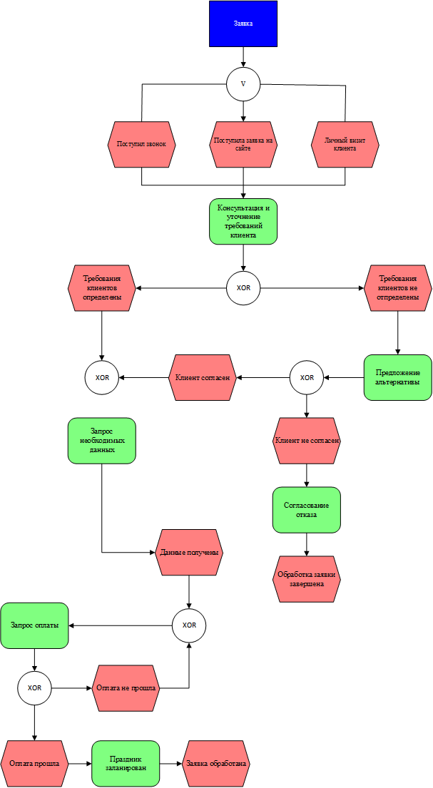

* + 1. **Диаграммы UML** (Разработать Диаграмму вариантов использования. Самостоятельно изучить любые две диаграммы UML, разработать и добавить их в работу с описанием).

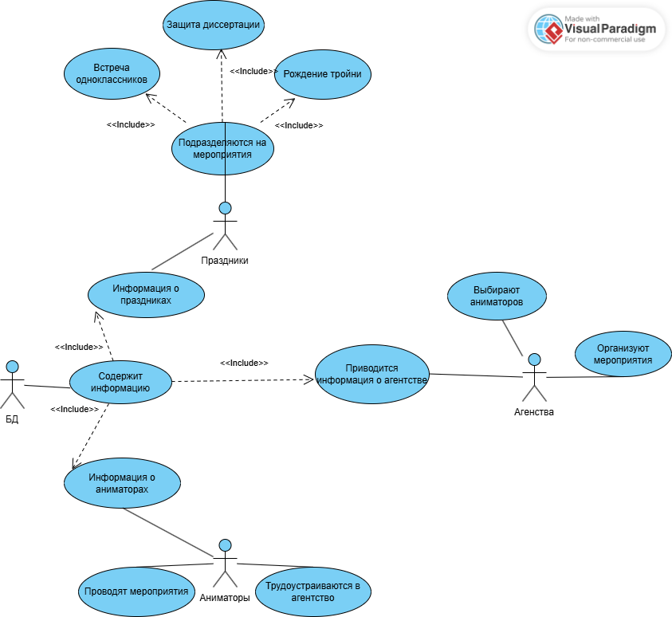

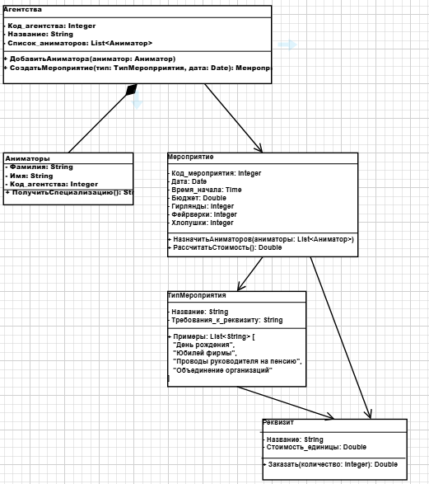

**СОСТАВЛЕНИЕ ИНФОЛОГИЧЕСКОЙ МОДЕЛИ ПРЕДМЕТНОЙ ОБЛАСТИ И ДАТАЛОГИЧЕСКОЕ ПРОЕКТИРОВАНИЕ (**Разработать модели к разрабатываемой БД).

Инфологическая модель

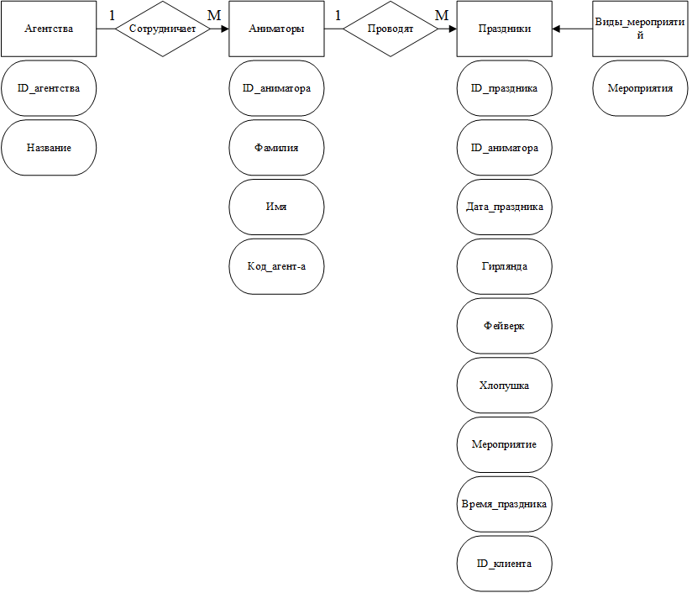

Даталогическое проектирование

Агентства (ID_агентства, Название)

Аниматоры (ID_аниматора, Фамилия, Имя, ID_агент-а)

Праздники (ID_праздника, ID_аниматора, Дата_праздника, Гирлянда, Фейверк, Хлопушка, Мероприятие, Время_начала, ID_клиента)

Клиент (ID_клиента, Фамилия, Имя, Отчество, Номер_телефона, Адресс, Бюджет, Предпочтения)

Агентства

|  |  |  |  |  |  |  |
| --- | --- | --- | --- | --- | --- | --- |
| Наименование поля | Тип данных | Длина | Допустимое значение | Первичный ключ | Внешний ключ | Описание |
| ID_агентства | Счетчик |  | NOT_NULL | + |  | ID_агентства |
| Название | Короткий текст | 30 |  |  |  | Название |

Аниматоры

|  |  |  |  |  |  |  |
| --- | --- | --- | --- | --- | --- | --- |
| Наименование поля | Тип данных | Длина | Допустимое значение | Первичный ключ | Внешний ключ | Описание |
| ID_аниматора | Счетчик |  | NOT_NULL | + |  | ID_аниматора |
| Фамилия | Короткий текст | 25 |  |  |  | Фамилия |
| Имя | Короткий текст | 25 |  |  |  | Имя |
| ID_агент-а | ЧИСЛОВОЙ |  |  |  | + | ID_аниматора |

Праздники

|  |  |  |  |  |  |  |
| --- | --- | --- | --- | --- | --- | --- |
| Наименование поля | Тип данных | Длина | Допустимое значение | Первичный ключ | Внешний ключ | Описание |
| ID_праздника | Счетчик |  | NOT_NULL | + |  | ID_праздника |
| ID_аниматора | ЧИСЛОВОЙ |  |  |  | + | ID_аниматора |
| Дата_праздника | ДАТА И ВРЕМЯ |  |  |  |  | Дата_праздника |
| Гирлянда | ЧИСЛОВОЙ |  |  |  |  | Гирлянда |
| Фейверк | ЧИСЛОВОЙ |  |  |  |  | Фейверк |
| Хлопушка | ЧИСЛОВОЙ |  |  |  |  | Хлопушка |
| Мероприятие | КОРОТКИЙ ТЕКСТ | 35 |  |  |  | Мероприятие |
| Время_начала | ДАТА И ВРЕМЯ |  |  |  |  | Время_начала |
| ID_клиента | ЧИСлОВОЙ |  |  |  |  | ID_клиента |

Виды_мероприятий

|  |  |  |  |  |  |  |
| --- | --- | --- | --- | --- | --- | --- |
| Наименование поля | Тип данных | Длина | Допустимое значение | Первичный ключ | Внешний ключ | Описание |
| Мероприятие | Короткий текст | 255 |  |  |  | Мерориятие |

**ПОСТРОЕНИЕ РЕЛЯЦИОННОЙ МОДЕЛИ ДАННЫХ, РАЗРАБОТКА БАЗЫ ДАННЫХ И ЗАПРОСОВ К НЕЙ (**Разработать БД, в соответствии с заданием. Создавать новые таблицы или добавлять новые поля в таблицы ЗАПРЕЩЕНО**).**

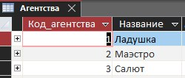

Рисунок 1Таблица Агентства (режим таблицы)

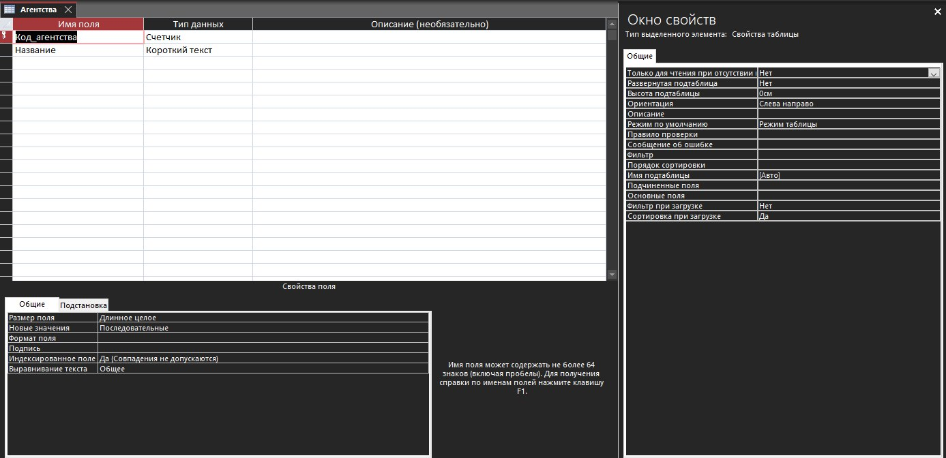

Рисунок 2Таблица Агентства (режим конструктора)

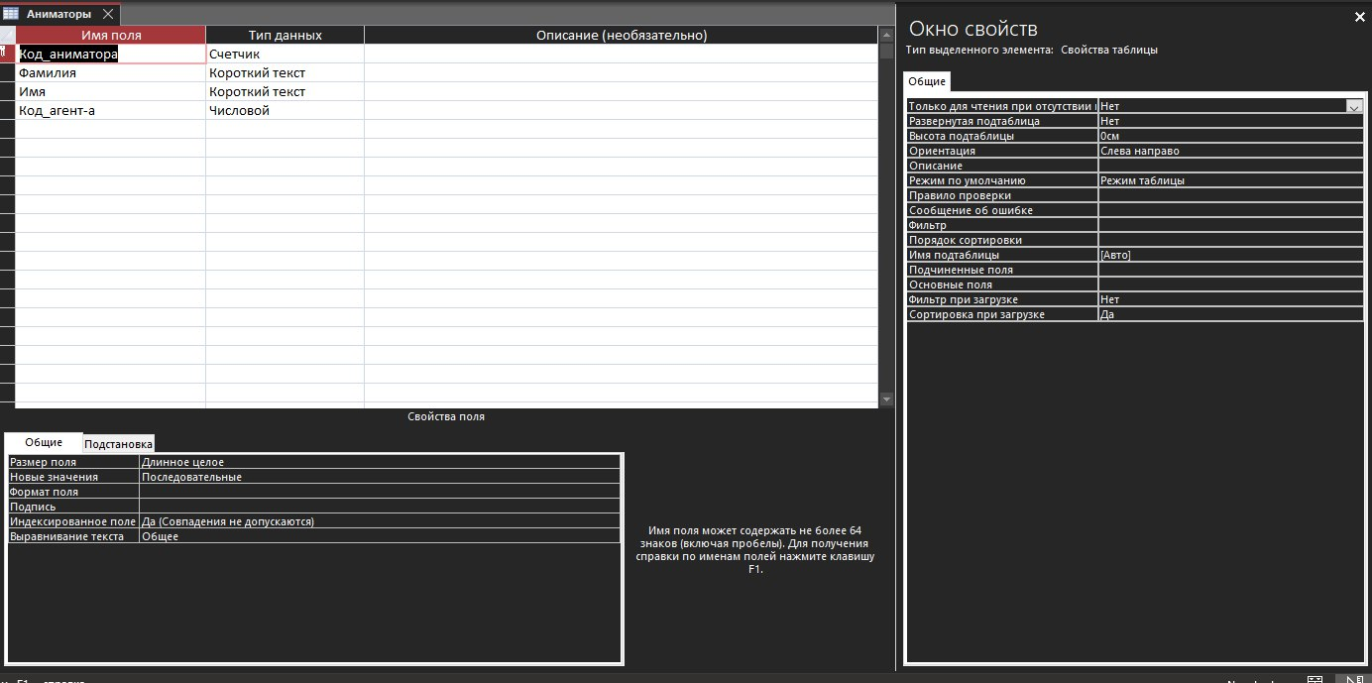

Рисунок 3Таблица Аниматоры (режим конструктора)

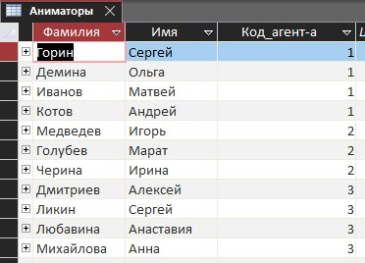

Рисунок 4Таблица Аниматоры (режим таблицы)

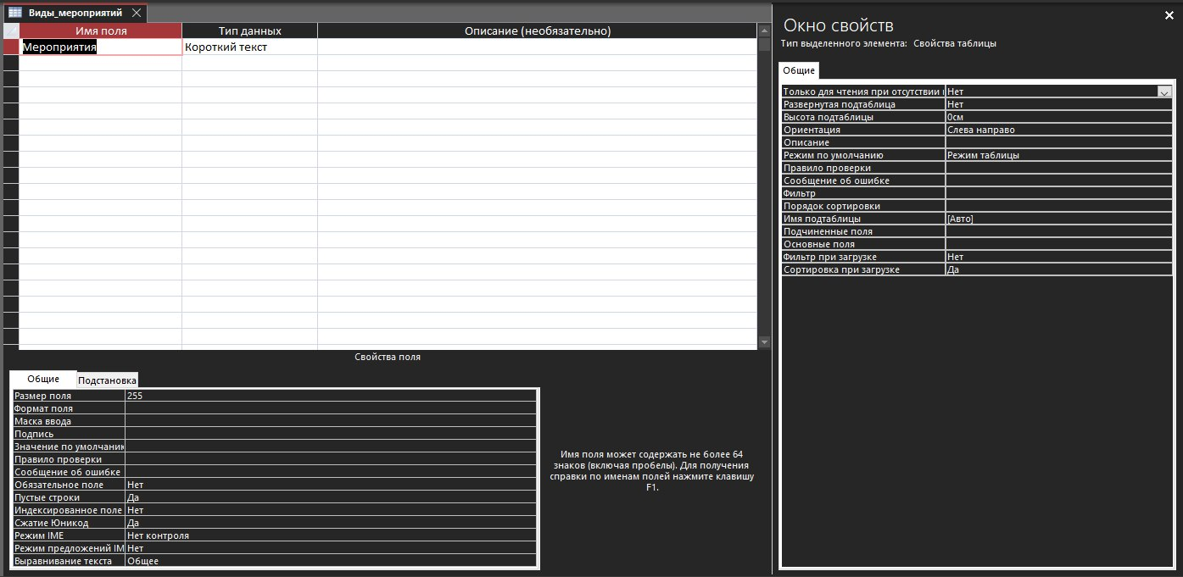

Рисунок 5Таблица Виды_мероприятий (режим конструктора)

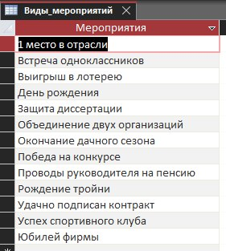

Рисунок 6 Таблица Виды_мероприятий (режим таблицы)

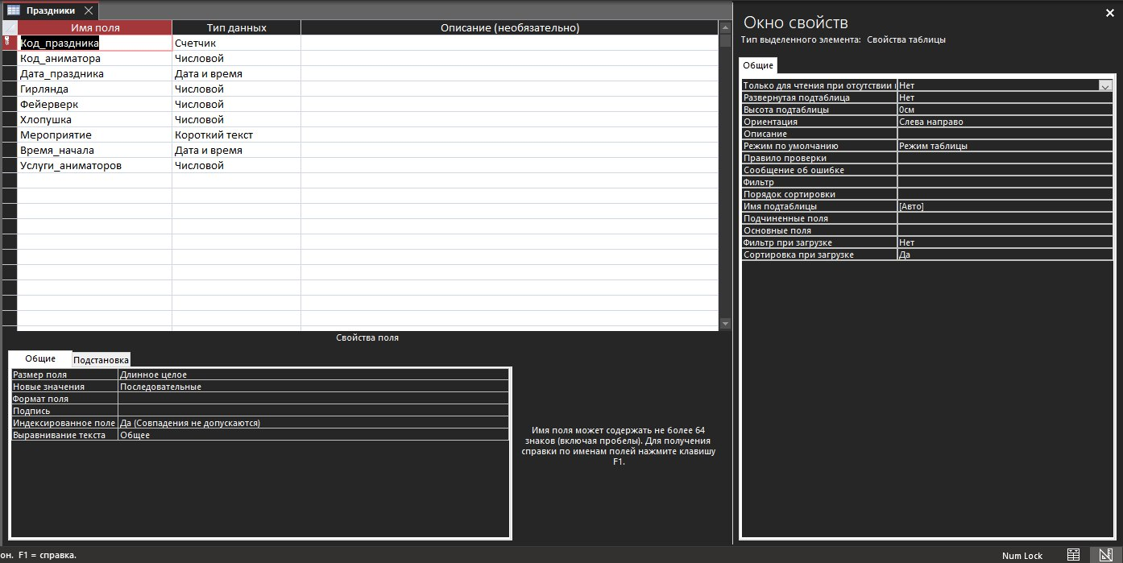

Рисунок 7 Таблица Праздники (режим конструктора)

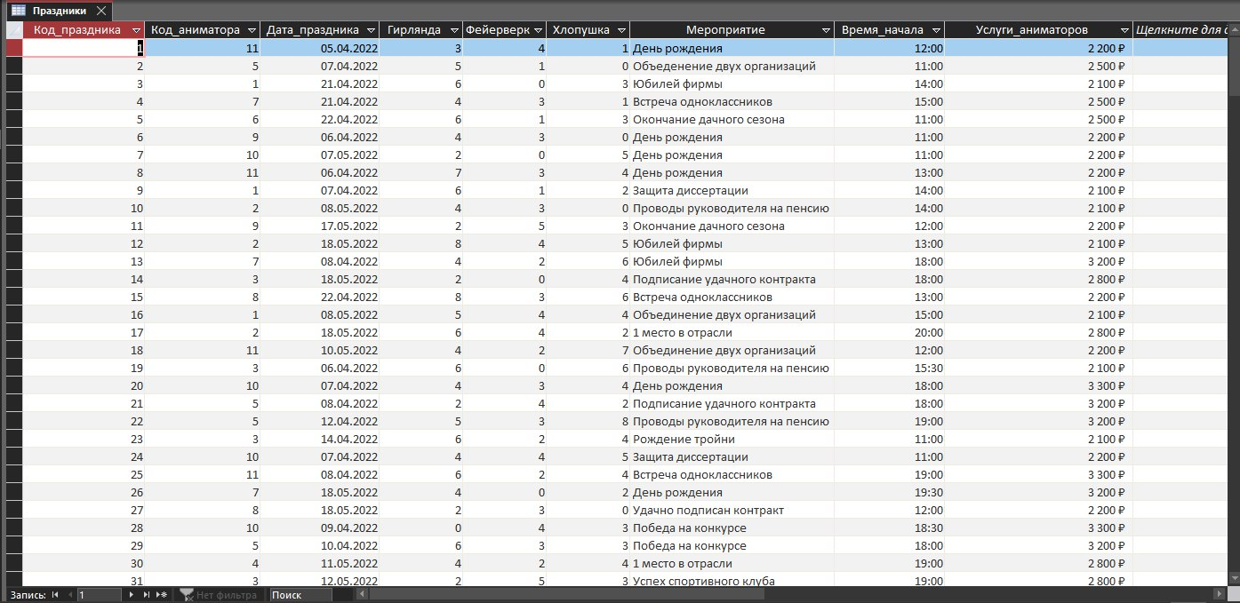

Рисунок 8 Таблица Праздники (режим таблицы)

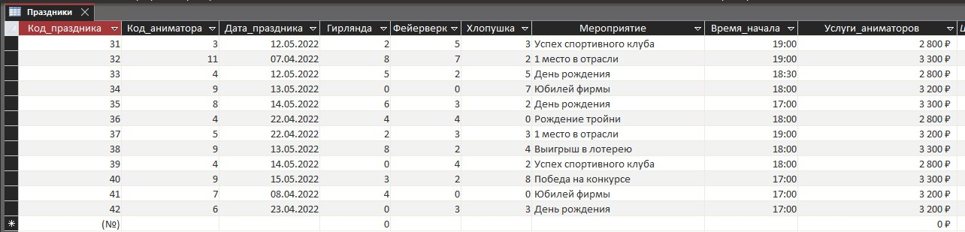

Рисунок 9 Таблица Праздники (режим таблицы)

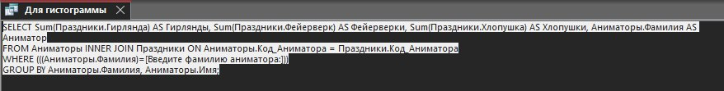

Рисунок 10 SQL код запроса Для гистограммы (режим SQL)

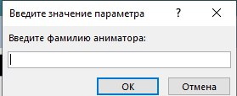

Рисунок 11 Всплывающее окно Введите фамилию аниматора Для запроса гистограммы

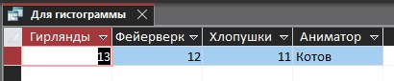

Рисунок 12 Таблица запроса Для Гистограммы (режим таблицы)

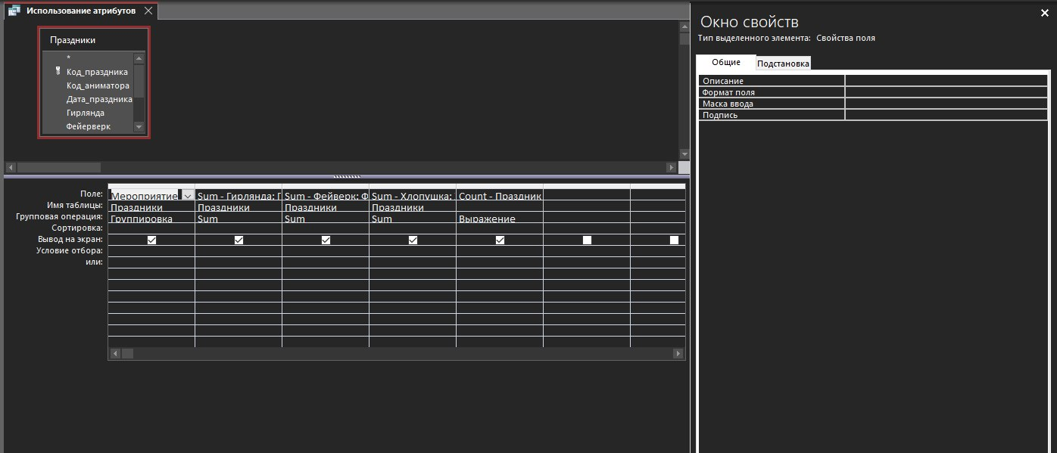

Рисунок 13 Запрос Использование атрибутов (режим конструктора)

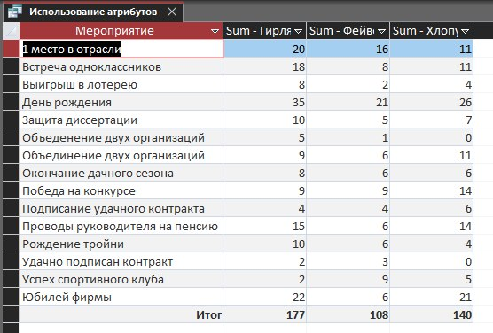

Рисунок 14 Таблица запроса Использование атрибутов (Режим таблицы)

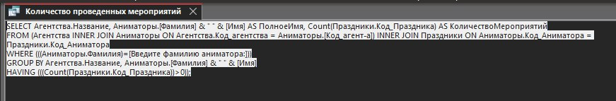

Рисунок 15 SQL код запроса Количество проведенных мероприятий (режим SQL)



Рисунок 16 Всплывающее окно Введите фамилию аниматора Для запроса Количество проведенных мероприятий

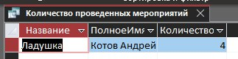

Рисунок 17 Таблица запроса Количество проведенных мероприятий (режим таблицы)

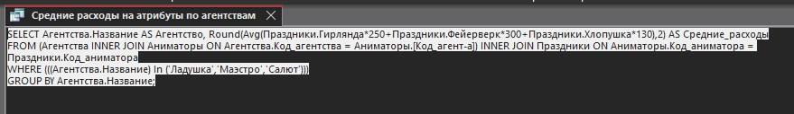

Рисунок 18 SQL код запроса Средние расходы на атрибуты (режим SQL)

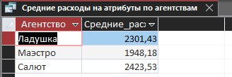

Рисунок 19 Таблица запроса Средние расходы на атрибуты (режим таблицы)

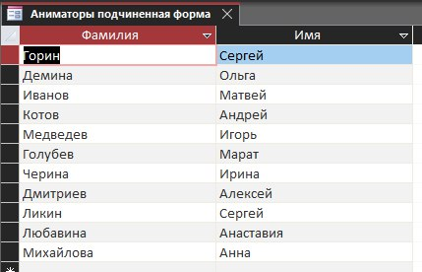

Рисунок 20 Форма Аниматоры подчиненная форма (режим таблицы)

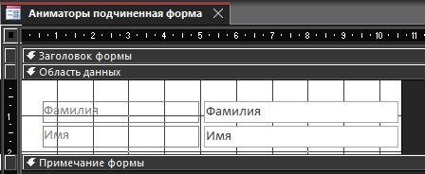

Рисунок 21 Форма Аниматоры подчиненная форма (режим конструктора)

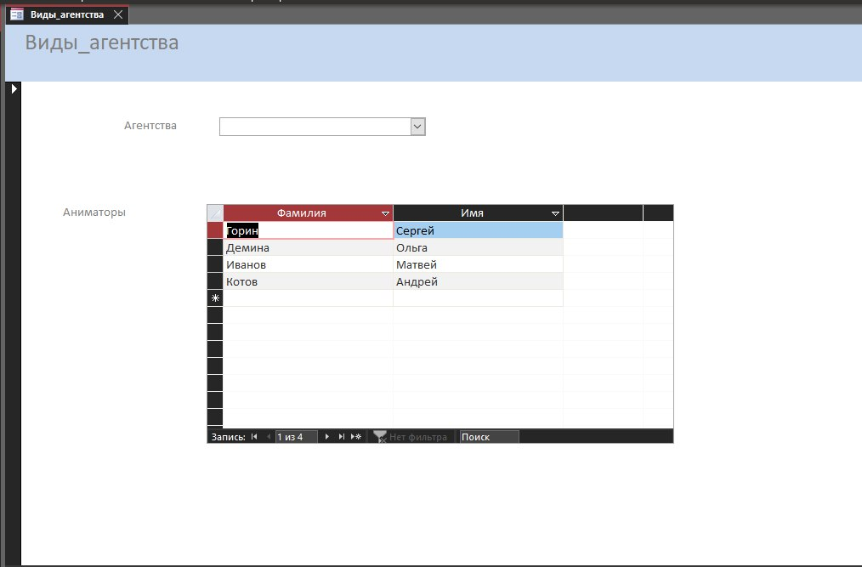

Рисунок 22 Форма Виды_агентства (режим формы)

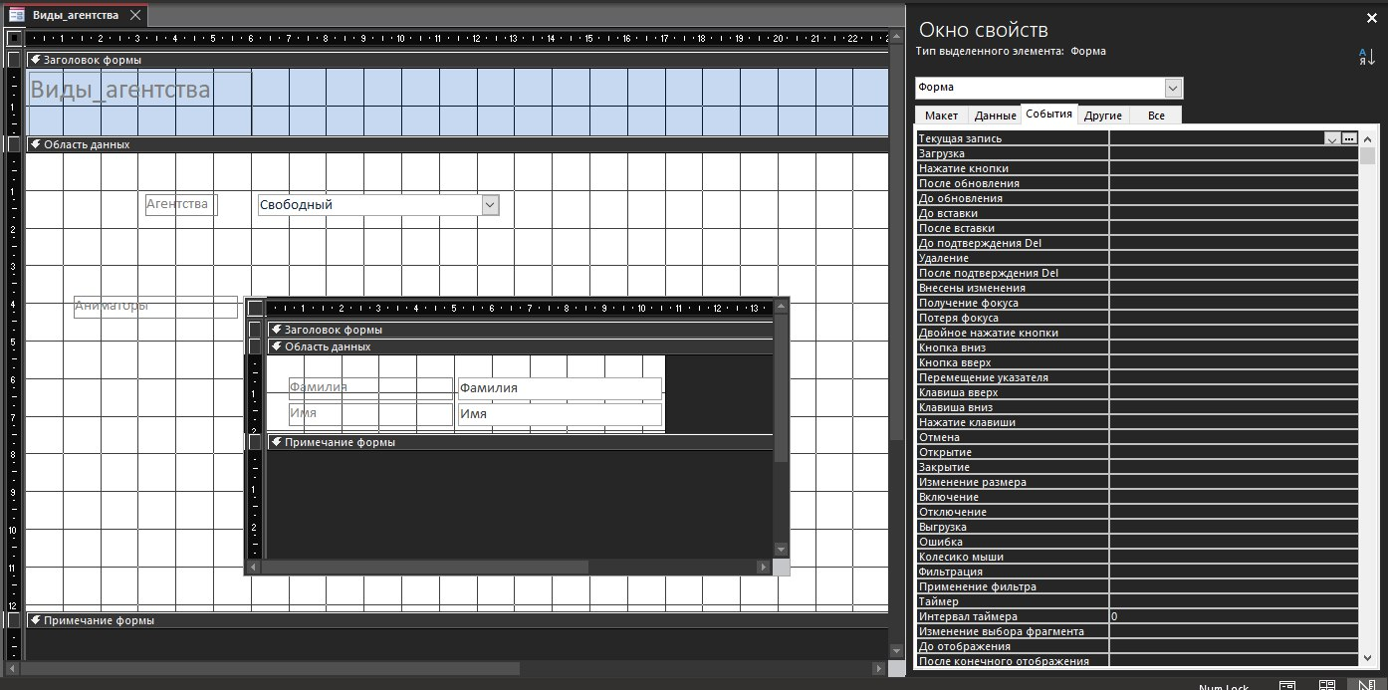

Рисунок 23 Форма Виды_агентства (режим конструктора)

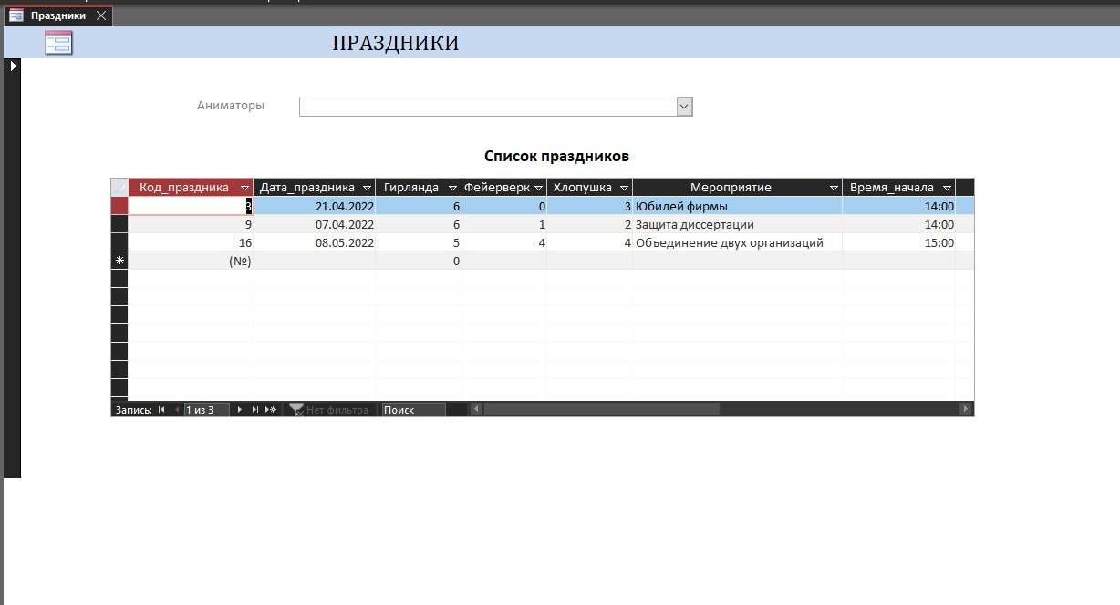

Рисунок 24 Форма Праздники (режим формы)

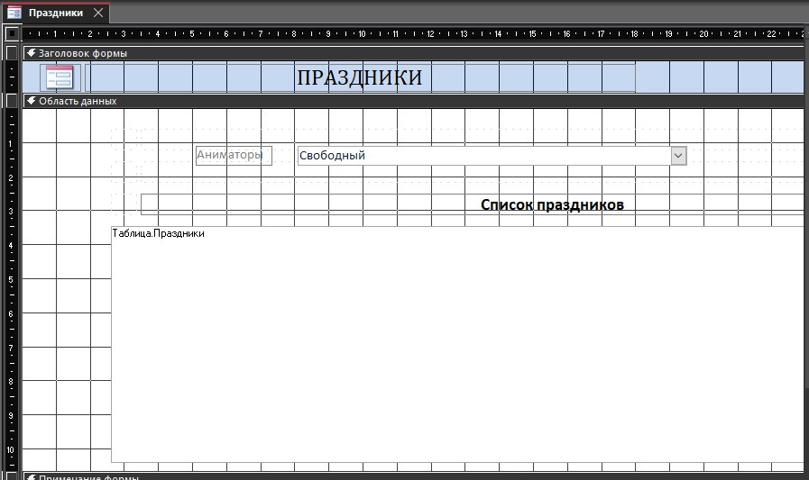

Рисунок 25Форма Праздники (режим конструктора)

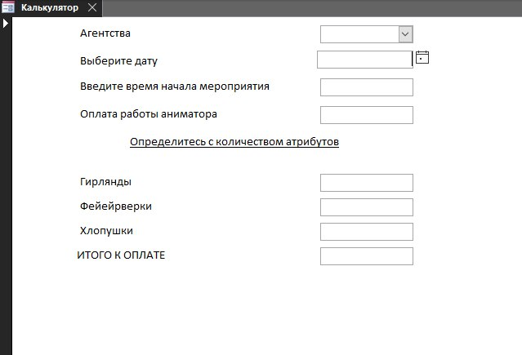

Рисунок 26 Форма Калькулятор (режим формы)

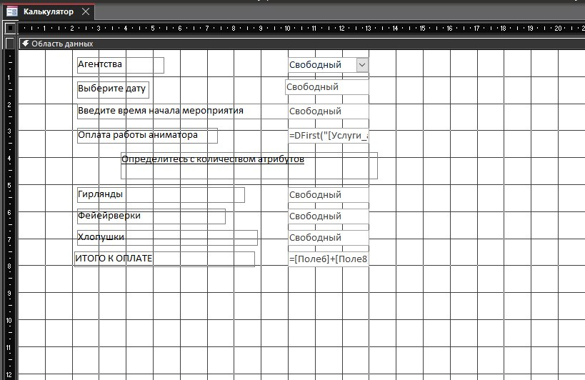

Рисунок 27 Форма Калькулятор (режим конструктора)



Рисунок 28 Всплывающее окно Введите фамилию аниматора

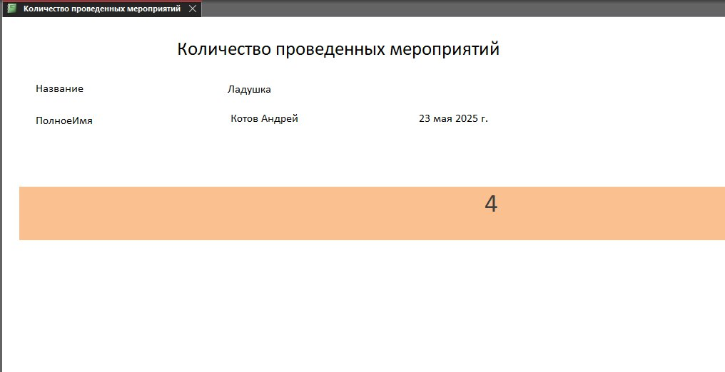

Рисунок 29 Отчет Количество проведенных мероприятий (режим представления отчета)

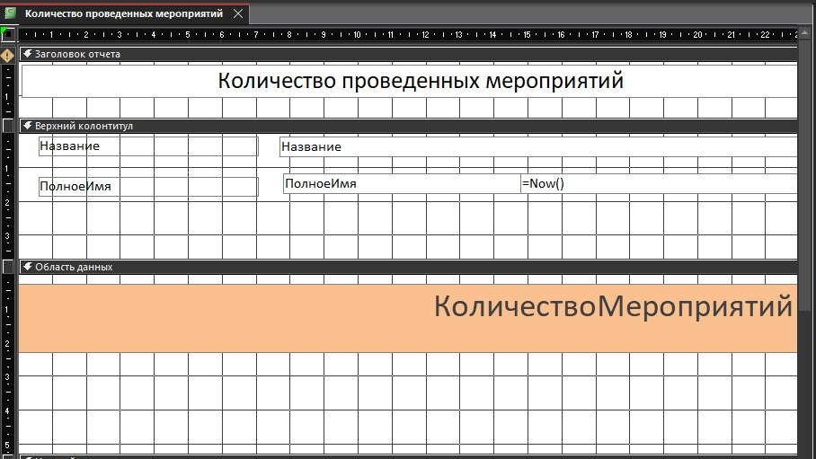

Рисунок 30 Отчет Количество проведенных мероприятий (режим конструктора)



Рисунок 31 Всплывающее окно Введите фамилию аниматора для Отчета с гистограммой

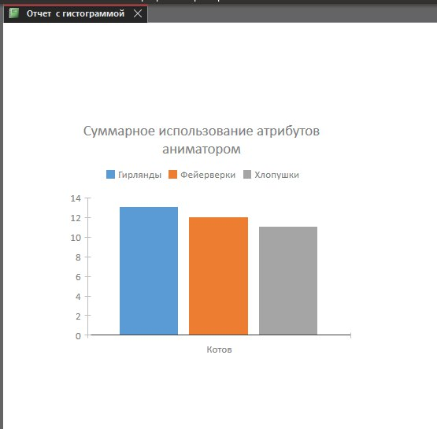

Рисунок 32 Отчет с гистограммой (режим представления отчета)

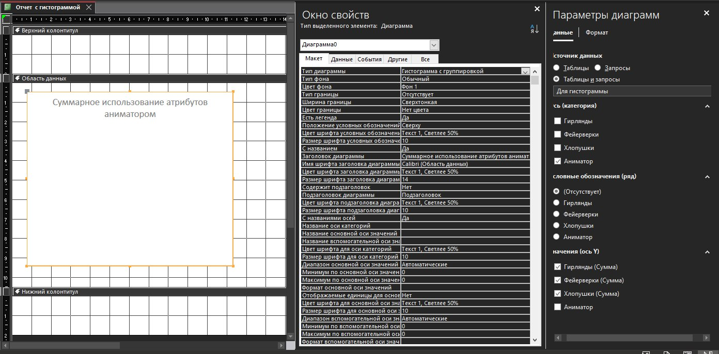

Рисунок 33 Отчет с гистограммой (режим конструктора)

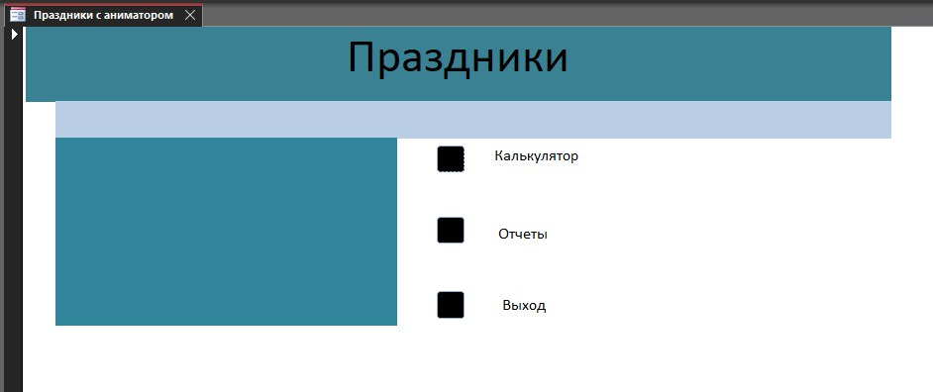

Рисунок 34 Форма Праздники с аниматором (режим формы)

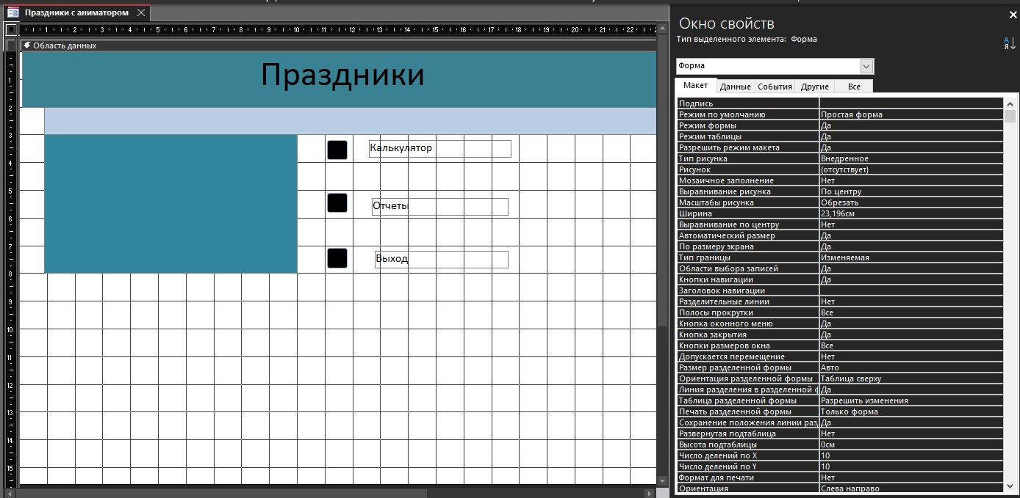

Рисунок 35 Форма Праздники с аниматором (режим конструктора)

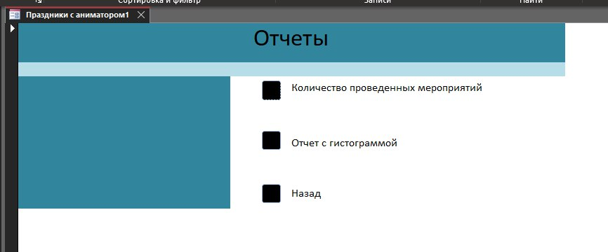

Рисунок 36 Форма Праздники с аниматором1 (режим формы)

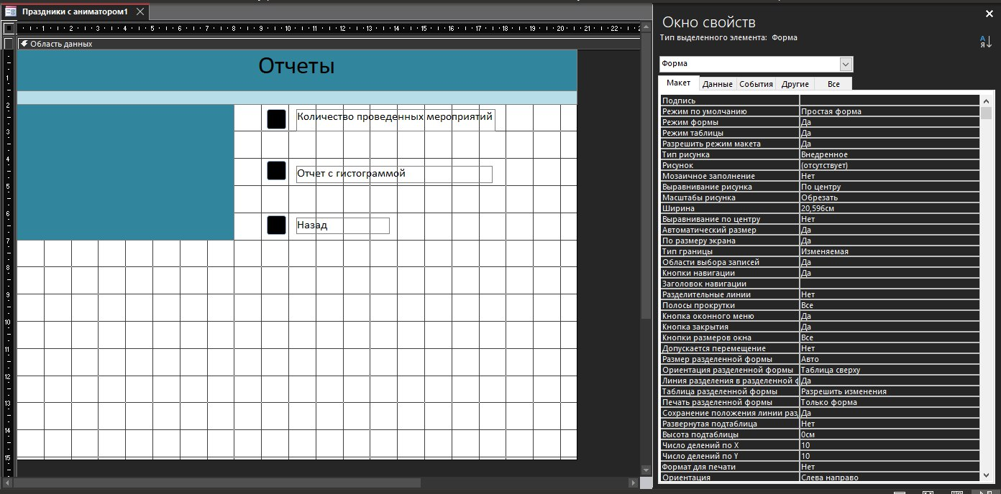

Рисунок 37 Форма Праздники с аниматором1 (режим конструктора)

**РАБОТА С СИСТЕМОЙ КОНТРОЛЯ ВЕРСИЙ GIT** (Осуществить сопровождение выполнения заданий в системе контроля версий Git. Создавать новую ветку для каждого раздела итогового проекта по УЧЕБНОЙ ПРАКТИКЕ).

**АНАЛИЗ ПРОДЕЛАННОЙ РАБОТЫ.** В заключении дается краткий анализ учебной практики:

1. С какими трудностями и проблемами столкнулись во время учебной практики?

2. Что дала учебная практика для вашего профессионального становления как специалиста?

3. Предложения и пожелания по улучшению организации практики.